CUARTO “A” T.M.
ÁREA CIENCIAS NATURALES

APRENDEMOS EN CASA

Actividades para realizar en la semana del 26 de mayo
Y para entregar en la semana del 1 de junio

Tema: Clasificación de los seres vivos.

¿Dónde se realiza? En la carpeta de Ciencias Naturales
En la carpeta escribí la fecha, la oraciòn y el título:
El Evangelio subraya en Jesús su constante conciencia de que ha venido del Padre y al Padre vuelve.

Título: Las plantas y su clasificación.
- Seguí analizando los seres vivos.
“Las plantas, como todos los seres vivos, necesitan alimentarse, se relacionan con el ambiente donde viven y se reproducen. Realizan todas estas funciones en distintos órganos”.
- Leé las páginas 256 y 257.
Respondé:
- ¿Por qué las plantas son organismos autótrofos?
- Completá el cuadro de la actividad 1; pág 257.
Título: Los animales y su clasificación.
Los invertebrados
Los invertebrados son animales que no tienen columna vertebral y no poseen un esqueleto interno articulado.
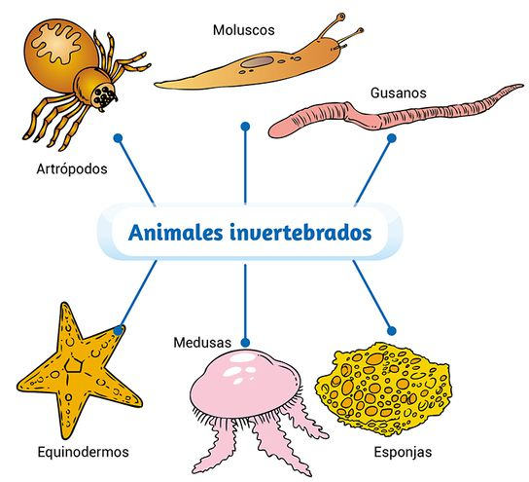

Mirá el siguiente video para conocer un poquito de los invertebrados: https://www.youtube.com/watch?v=NOpzysr0PJQ
Copiá el siguiente esquema en la carpeta:

No tienen columna vertebral
Se clasifican en

